**Torneo de Golf UAR — 1 Aspecto a mejorar: Relación con el mundo real - Íconos**

**•Descripción:**

En la sección de Soy Organizador se muestran varios iconos para ciertas acciones, sin embargo algunos no son muy asociables con el mundo real

**•Evidencia del aspecto**

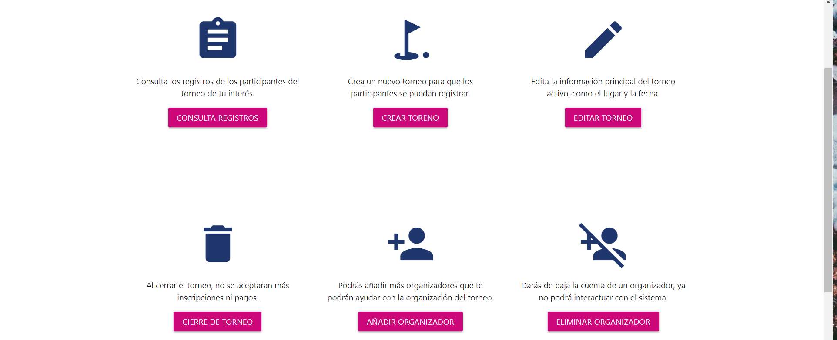**•Explicación del aspecto**

El icono de cierre de torneo supone borrar un torneo, no cerrarlo. Además de que el icono de consulta se relacionaría más con uno de busqueda

**•Severidad del problema o beneficio de la buena característica**

Es mediana, porque puede reducir la rapidez e intuitividad del sitio, es decir, que los usuarios tengan que leer las descripciones para saber el significado del icono.

**•Posible solución y desventajas potenciales (si el aspecto es un problema)**

Cambiar los iconos por algunos más asociables, como el de consultar participantes por una lupa y el de bote de basura por uno de cierre